**前端学习笔记**

<h1>—<h6> 单独成行，不需要在后面添加<br>（段内换行标记、无结束标记</br>）

Html5新增标记：

**<wbr></wbr>**  针对某个英文单词【需要回行显示】，手动添加连字符分隔

**<hgroup></hgroup>** 针对连续的heading标记，如:

          <h1>….</h1>

          <h2>…..</h2>

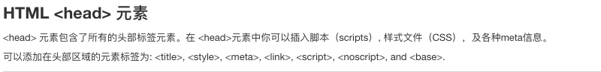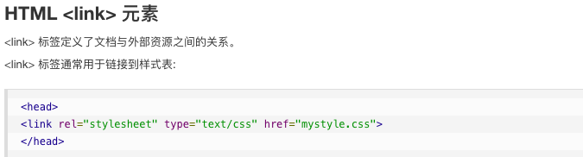

**【以下皆可使用CSS实现】**

用来表达格式而非结构的两种标记：

1.中文字体本身不支持加粗<b></b>，而英文有

2.斜体<i></i>

打字机(typewriter)字体：<tt></tt>

Html5保留了字体缩小标记：<small></small> 舍弃了<big></big>

结构标记：

/var/folders/6d/wsskw6_96736zv_wy_rvc5q40000gn/T/com.microsoft.Word/WebArchiveCopyPasteTempFiles/p125

删除标记<del></del>

插入标记<ins></ins>

\*<s></s>表示“过时内容”的标记

数学标记：上标<sup></sup>

                   下标<sub></sub>

Html对复杂的公式无能为力

Html5新增标记：<mark></mark> 对标记文本高亮显示

短语格式【不会引起分行】（浏览器决定标记其显示形态）：

<em></em> 强调标记

<strong></strong> 着重标记

<dfn></dfn> 定义标记

<code></code> 代码标记 表示一小段源代码

<samp></samp> 例子代码标记

<kbd></kbd> 用户输入标记

<var></var>  变量标记

<cite></cite> 引用标记

特殊格式【表达结构+一定格式】：

<address>

<blockquote>

    地址<br>

</blockquote> 可嵌套缩进（大规模缩进）

</address>

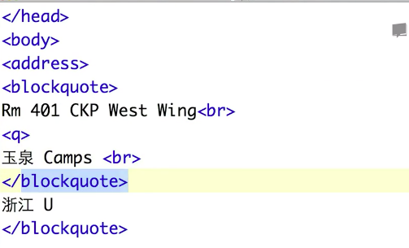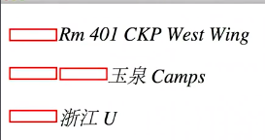

\*<blockquote>在html5中有新标记<q></q> 小规模引用

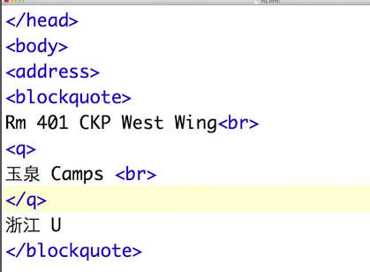

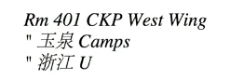

preformat：<pre></pre> 保留代码格式【<code></code>不保留，所有代码显示在同一行】

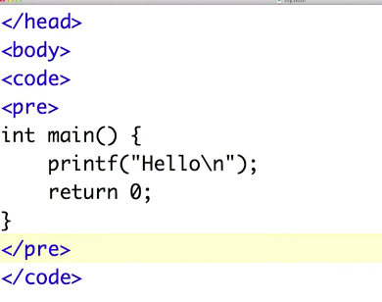

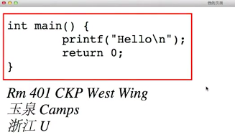

属性【推荐CSS实现】：

<hr> horizontal ruler 水平分隔线【伴随heading标记出现、无结束标记】

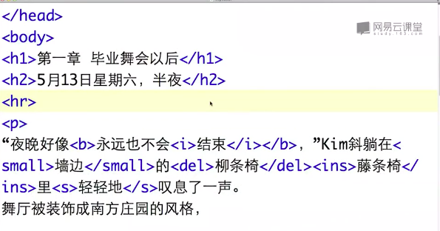

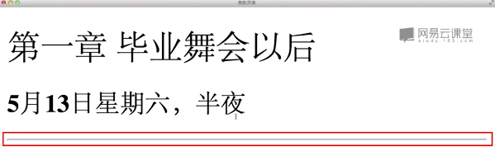

可添加宽度（百分比） <hr width=50%>

                   （像素点） <hr width=50)

靠左 <hr width=50 align=left>【可不加“ ”】

大小 <hr width=50 align=left size=1>

缩写 <abbr title=“Zhong Hua”>PRC</abbr>

改变文字方向:

<bdo></bdo>【从右到左】

<bdi></bdi>【从左到右】

<bdo dir=rtl>舞厅被装饰成<bdi>南方庄园</bdi>的风格</bdo>

/var/folders/6d/wsskw6_96736zv_wy_rvc5q40000gn/T/com.microsoft.Word/WebArchiveCopyPasteTempFiles/p134

 a>2: a &lt; 2&gt 【避免与保留字重合】

&amp = &

&nbsp = non-breakable-space

如何打ü 小写&uuml 大写 &Uuml

列表：

<ul> unordered list 小圆点列表【自带缩进功能】

    <li></li>

</ul>

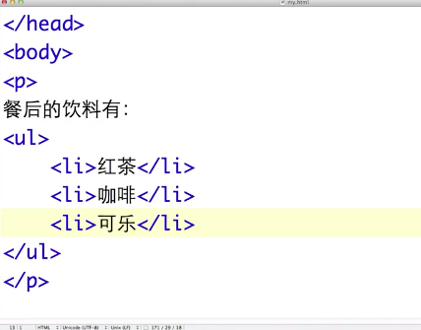

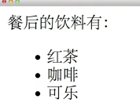

<ol> ordered list 【自带缩进功能】 数字列表

    <li></li>

</ol>

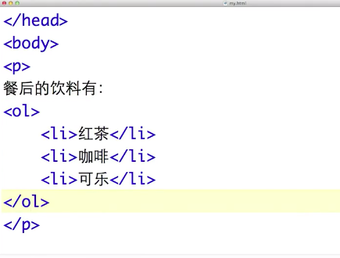

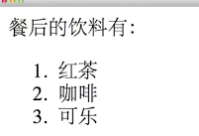

\*【有序列表】改变起始数字的方法

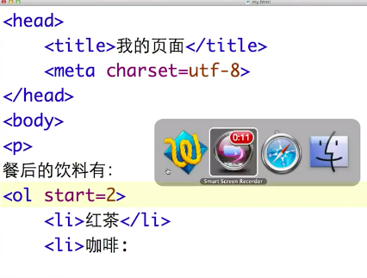

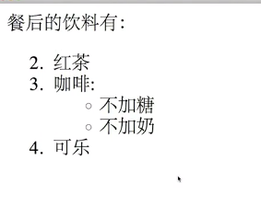

【有序与无序嵌套】

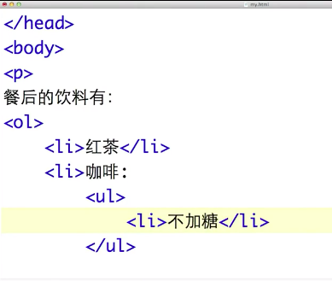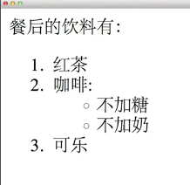

类似字典的标记：

<dl>

        <dt>方糖</dt>。#表示词条名

        <dd>方的糖，甜的</dd>   #解释

</dl>

图片：【图片是一种字符，会与文字同行】

<img> 【无</img>】

<img src=“/imagines/mama.jpg” alt= width=“50%” height=“60%”/>

alt # 网速慢 可先显示文字 【长宽不合适时，alt指定的文字不会显示，只会显示❓】

src= ”适用其他网站的url“  可使用三种图片格式：png gif jpg

<iframe src=“http://news.163.com” height=400 width=200></iframe> #可插入其他网站

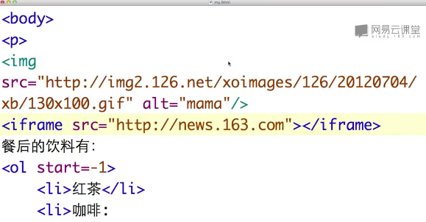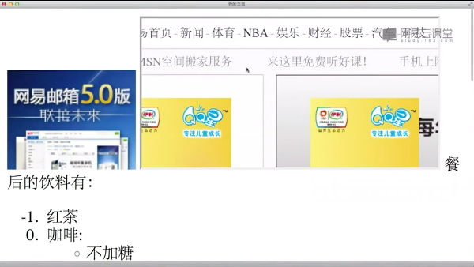

链接：hyperreference

<a href=“http://news.163.com">网易新闻</a>

Url 必须完整；如无http:// 则显示当前目录下的html页面

同页面链接：

【段落】【heading】同

<a href=“#here”>网易新闻</a>

<p id=“here”>…</p>

转到新页面：

<a href=“http://news.163.com” **target=\_blank**>网易新闻</a>

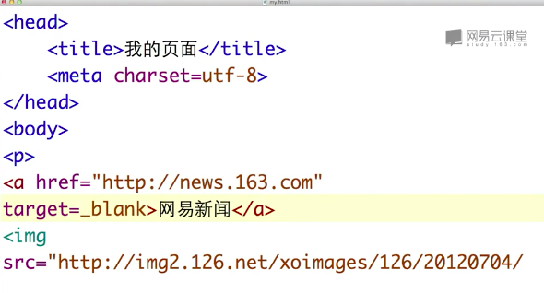

为链接页面指定区域建立链接：

<img src=“ “ usemap=“#map”/>

<map name=“map”>

  <area shape =“rect” coords = “ “ href=“http://news.163.com” alt=“news” />

</map>

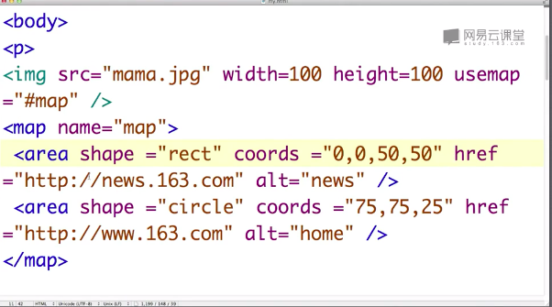

表格：【行宽高html自动调整 单元格分界线有时需手动输入<td></td>】

前面

<table **border=“1”**>

    <caption>表格</caption>

    <thead> #包含表头

    <tr>

            <th>OS</th> #table heading

            <th>Chinese</th>

            <th>French</th>

    </tr>

    </thead>

    <tbody>

    <tr> #table row

            <td>iOS5</td>

            <td>yes</td>

            <td>yes</td>

    </tr>

    <tr>

            <td colspan=“3">Windows</td> #colspan 合并单元格

            <td></td>

            <td></td>

    </tr>

    </tbody>

    <tfoot>

    </tfoot>

</table>

后面

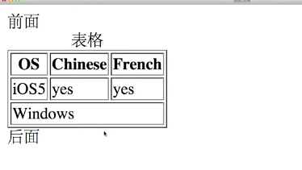

在【head部分】正确引用外部样式表：

<link rel=“stylesheet” type=“text/css” href=“my style.css”>

在CSS文件中插入注释：

/\* this is a comment \*/

为所有的<h1>元素添加背景颜色：

H1 {background-color:#FFFFFF}

如何在html添加css：

1.外部添加css文件

2.定义<style></style>标记

    p {background-color:gray;}

3.在单个标记中添加style属性 如<p style=“…"></p>

【就近原则】

背景样式：

背景颜色 <body style=“background-color:lightgray”> 默认颜色：transparent

RGB颜色表示方式:

 #RRGGBB 【十六进制，00-FF】          rgba(255,255,0,0.5) 【a：alpha 通道 透明度 0～1】

背景图像：<body style=“background-image:url(/images/xxx.jpg); background-repeat: no-repeat/repeat-x/repeat-y; background-position: top right/100px 100px; background-attachment:scroll/fixed">

<p style=“background:

color

image

repeat

position

attachment

【按照以上顺序】

文本样式：

<p style=“color:red”>

段首缩进 <p style=“text-indent: **2em**/10%/ 2in #inch /2cm/20px/20pt #1/72英寸; padding: 2em; line-height: 2em/normal/1.5; text-align:left/right/center/justified; word-spacing: 30px; letter-spacing: 10px; text-transform: uppercase/lowercase/capitalize; text-decoration:underline/overline/line-through/blink; white-space:normal/pre 【默认多少空格】/pre-wrap/no-wrap 【不换行】/ pre-line 【合并空白+保留换行】;direction: rtl/ltr”> 【缩进值可负，但会吞字】

#padding 悬挂缩进

#line-height 行间距

#text-align 对齐方式

#word-spacing 仅指英文单词间距

#letter-spacing 指字符间距

#text-transform 仅指英文单词形态

#text-decorate  修饰字符形态

#direction: 文字方向

字体：

<p style=“text-indent: 2em; font-family:serif #矢量字体/ sans-serif / monospace #等宽字体/ cursive #类手写字体 / fantasy #星形符号

Hei/Times/TimesNR【针对中文字体，不同浏览器显示不一】

font-style:italic/obique；font-variant: small-caps;

font-weight:100/bold; font-size: 0.4em/10px”>

效果：

<p style=“text-indent: 2em; text-shadow: 3px 5px 5px #往左3个点 往下5个点 阴影范围5个点 rgba(0,255,0,0.5)；outline-color:red; outline-style:solid/dotted/dashed/double/groove/ridge/inset/outset; outline-width: thin/10px”>

#Text-shadow 字体阴影【可加多块阴影】

#outline 文本边框 【color\style\width】

列表：

<body>

<ul style=“list-style-type:disc #实心圆/circle/square; list-style-image: url(xxx.jpg); list-style-position:inside/outside”>

简略写法    List-style: inside circle

inside效果：

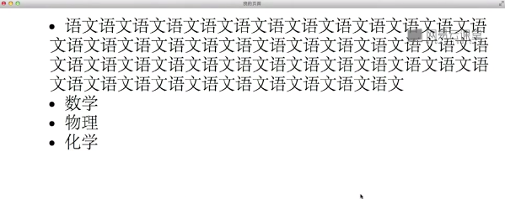

Outside效果:

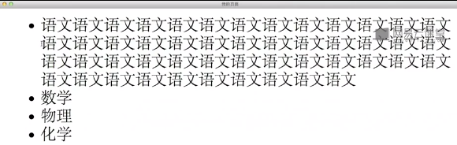

表格：

<body>

<table style=“border: 1px solid blue; border-collapse:collapse/separate #去除多余表格线; caption-side:bottom; table-layout:automatic/fixed #列宽由第一行决定”>

<caption></caption>

<tr>

<th styple=“border: 1px solid; width:50px; height:100px; vertical-align:top #垂直方向; text-align:right #水平方向;padding:10px“>xxx</th>

框模型：

<th styple=“border: 1px solid; width:50px; height:100px; vertical-align:top #垂直方向; text-align:right #水平方向;padding/padding-top:10px “>xxx</th>

#内边距padding: 10 15 20 25 上 右 下 左

#外边距margin : 10 15 20 25

<p style=“margin:50px”>

【若外边距与内边距同时指定某一方向的距离 实际无变化】

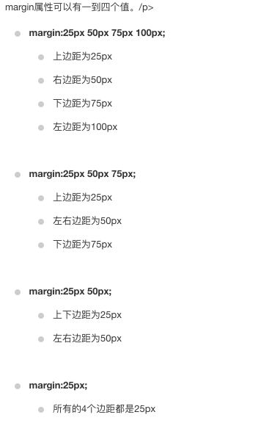

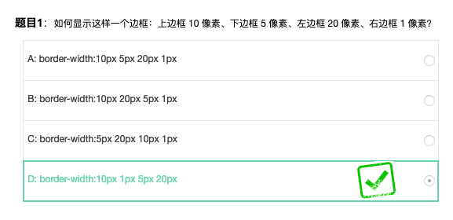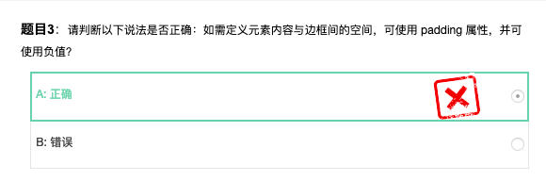

\*负边距的作用：<https://www.cnblogs.com/2050/archive/2012/08/13/2636467.html>

定位：

指定某一个块状元素在页面中的位置

<div>

<p style=“position: relative; left:-20px; bottom: -30px> #相对定位不会考虑margin

Xxxxxxxxxx

<span>

</span>

</p>

</div>

<p style=“position: absolute; left:-20px; bottom: -30px> #绝对定位 只能根据上一个最近定位处进行定位，否则根据整个浏览器定位

<div>

<img src=“mama.jpg” width=200 style=“float:right”></img>

<p style=“position: relative; left:-20px; bottom: -30px> #浮动定位 贴在左侧或右侧

<http://www.runoob.com/css/css-positioning.html>

粘性定位的元素是依赖于用户的滚动，在 **position:relative** 与 **position:fixed** 定位之间切换。

它的行为就像 **position:relative;** 而当页面滚动超出目标区域时，它的表现就像 **position:fixed;**，它会固定在目标位置。

元素定位表现为在跨越特定阈值前为相对定位，之后为固定定位。

样式选择器：【在 head标记中规定style，不用重复规定style属性】

<head>

        <title>我的页面</title>

        <meta charset=utf-8>

        <style>

                th,td,p {border:1px solid blue} #分组

                p {background-color:red}  #可遵循多样式            \*.important {color:green} #important类 任意 可在body中引用【类选择器】

                \*[title]{color:red} #已有title属性

        </style>

</head>

<body>

<p class=“important warning”> #可遵循多个类

类中添加#表示id：

  \*#.important {color:green}

<p id=“important warning”>

  \*[title]{color:red}

<p title=“Hello”>

p em {background-color:red} #仅针对在p中出现<em>标记处 【p em有空格】 后代选择器 可嵌套

<p title=‘Hello”>

<i>第<em>一</em>段</i>

p > em {background-color:red} #仅针对紧挨着<p>标记的下一层<em>

第<em>一</em>段 \*若前后添加<i></i>标记，则不生效

p + em {background-color:red} #相邻兄弟选择器

<h1>xxx</h1>

<p>xxxxx</p> \*只对紧挨<h1>标记的段落有效

<p>xxxxx</p>

a:visited {color:#000000} #指定访问过的超链颜色

a:link         #伪类

a:hover

a:active

a.red : visited {color:red} #超类与伪类组合

<a **class=“red”** href=“http://news.163.com”>wangle</a>

<html>

<body onLoad=“alert(‘hi’)”> #html加入js语句

<script>

        var hello;

        hello = “Hello”; #赋值

        document.write(“<h1>Hello World!</h1>”);

        document.write(hello);

#js每条语句都用分号结尾  对象.（运算符）动作

</script>

</body>

</html>

Var hello = “Hello”;

等价于

        var hello;

        hello = “Hello”; #赋值

第一个字符不能是数字、保留字不能是变量名【变量名只能是字母、数字和下划线】

Js的计算：不区分整数与浮点数

        var hello;

        hello = “Hello”;

        var age = 16;

        age = -age;

        var result = 10%4；

        result++; #result = result + 1 单独使用

        var age1 = 18;

        Var age2 = 20;

        Document.write(age1==age2); #“==”判断age1是否等于age2

        var ot = true;

        document.write(hello+age);

Js的注释： //

不区分大小写 hello=Hello

Js判断语句：【if-else】

<script>

var age = xx;

document.write(“your age is” +age);

If (age >= xx)

{

        alert(“xxx”);

}

else

{

        alert(“xxx”);

}

Alert(“xxxxx”);

</script>

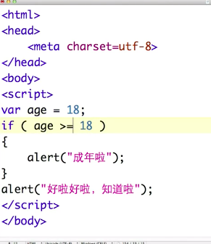

多层逻辑关系：

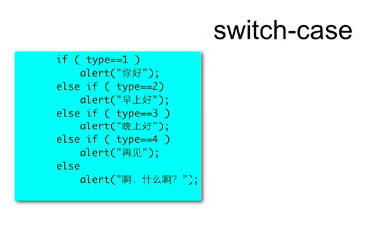

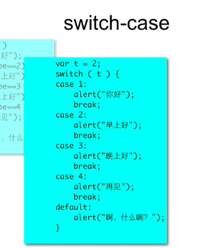

真值表：

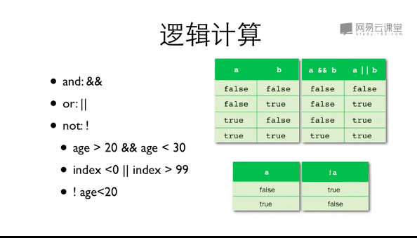

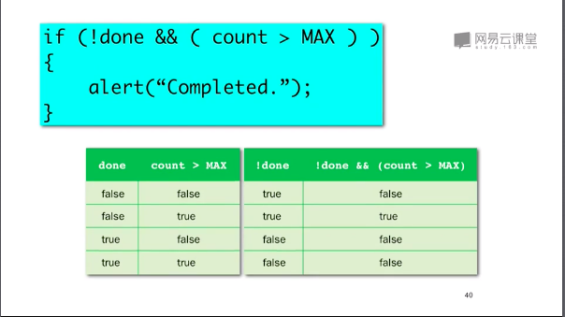

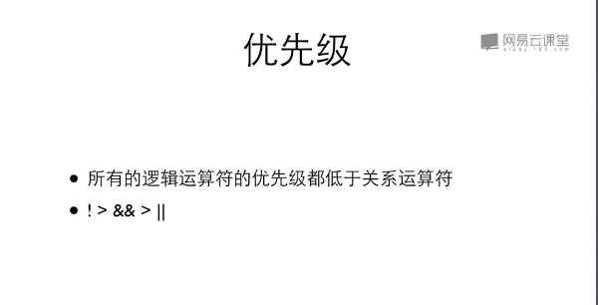

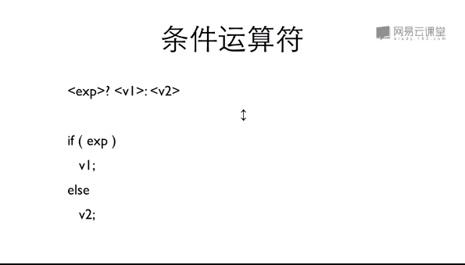

Js循环：

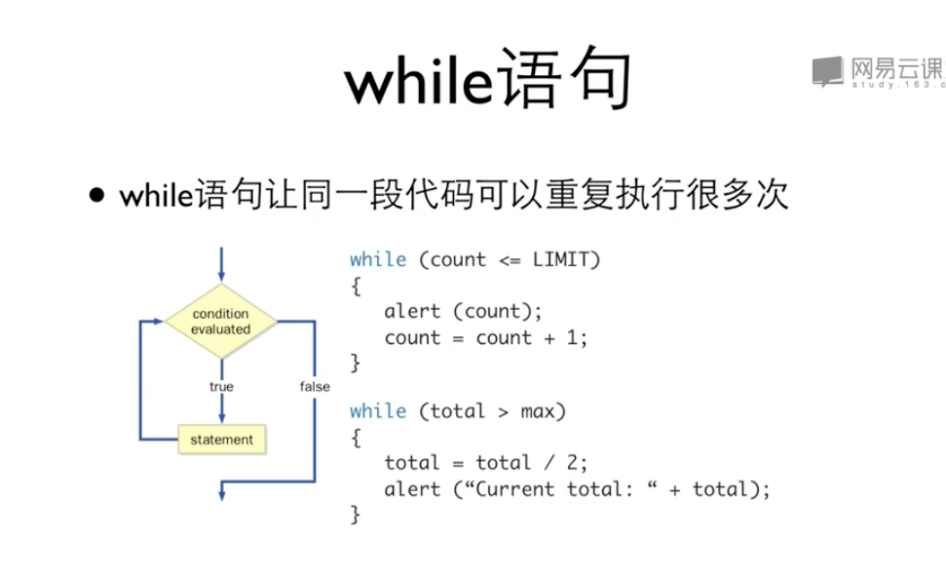

<script>

Var count=1;

Var limit=5;

While(count <= limit)

{

        alert(count)

        count ++

}

</script>

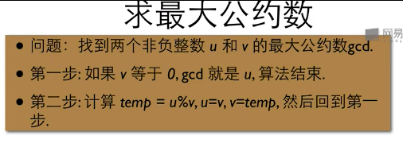

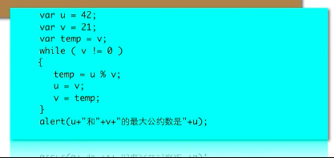

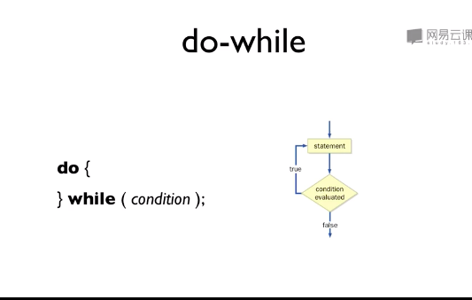

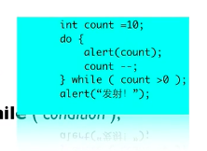

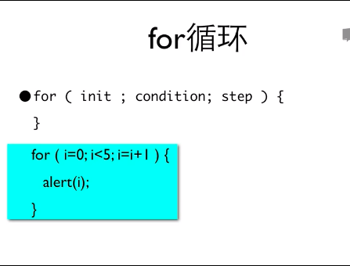

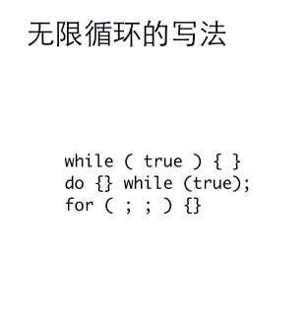

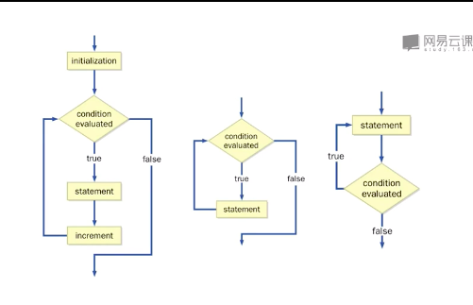

定义函数:

function fun\_name(){}

Function fun\_name(a,b){}

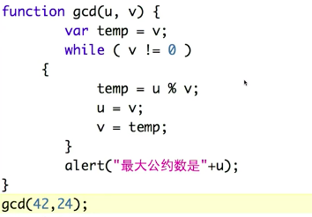

\*注意输出时变量的数值变化

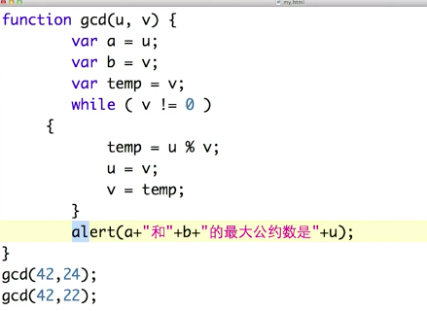

Function print(msg) {document.write(msg);}

Function max(a,b) {return a>b?a:b;}

将函数定义为函数对象

Var f = new Function(“x”,”y”,return x\*y”);

等价于

Function f(x,y){return x\*y;}

定义在函数之外的变量对全局有效【无论是在不同的<script>中】

Js只有两种作用域 函数内与函数外

Js数组：

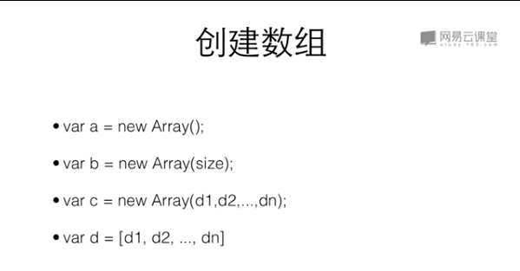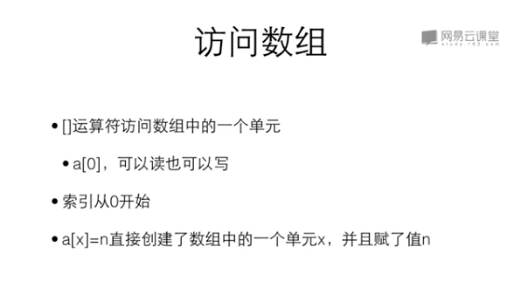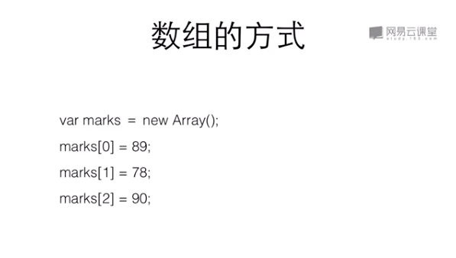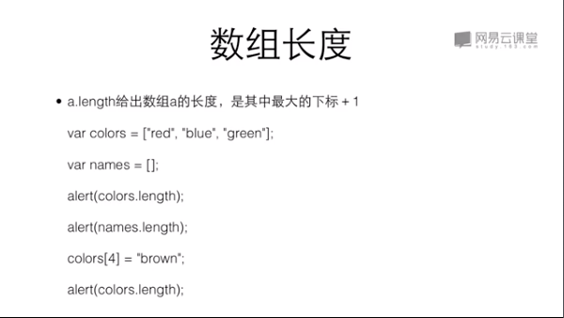

length = 数组中最大的下标

通过改length删值：

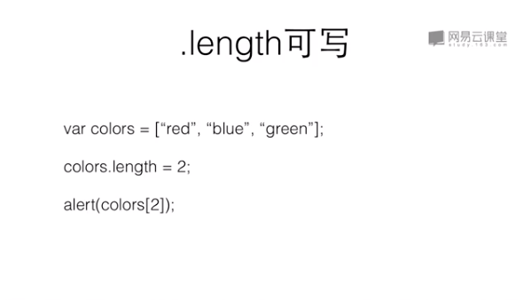

结果：undefined

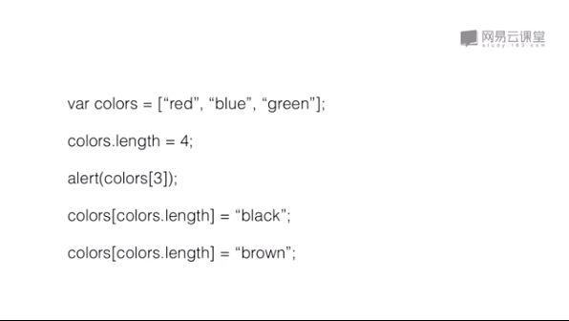

结果：undefined

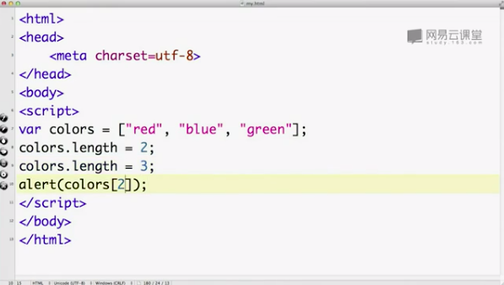

结果：undefined

追加值【不需要明确的数字】

colors[colors.length]=“black” #可扩展性代码 等同于append( )

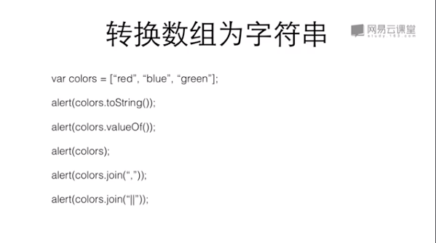

先进后出：

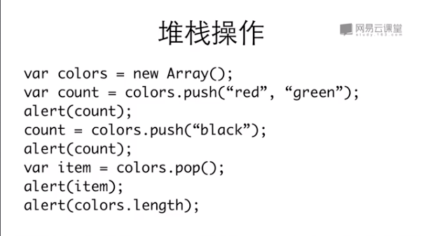

先进先出：

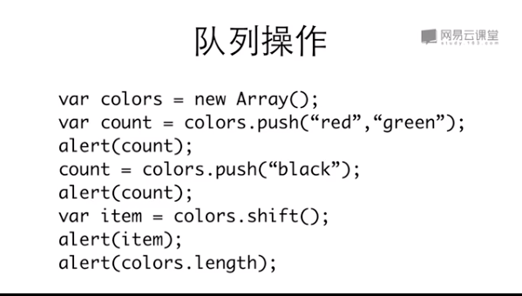

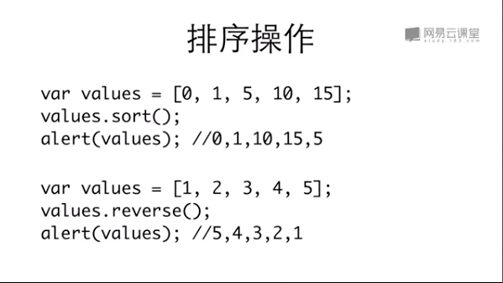

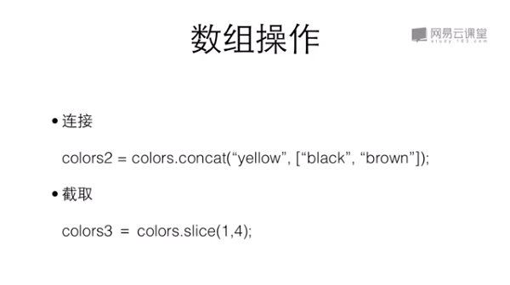

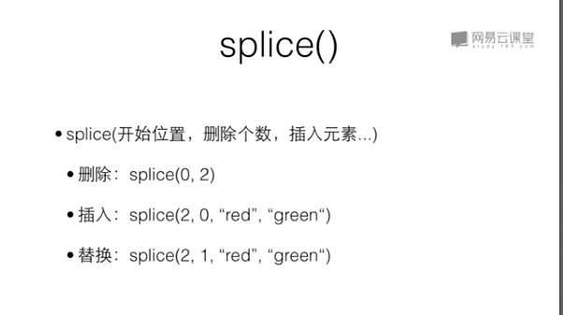

Js对象

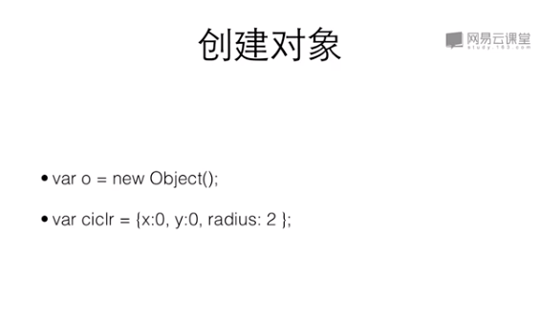

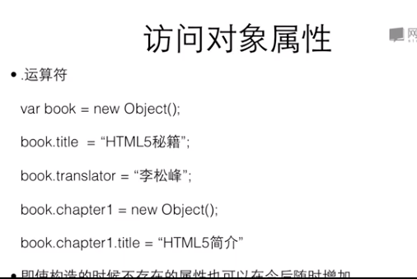

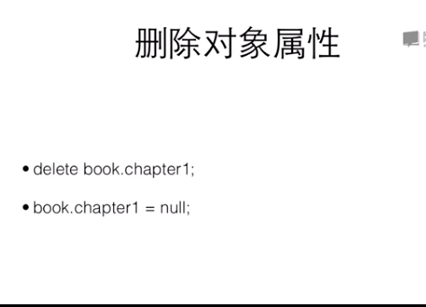

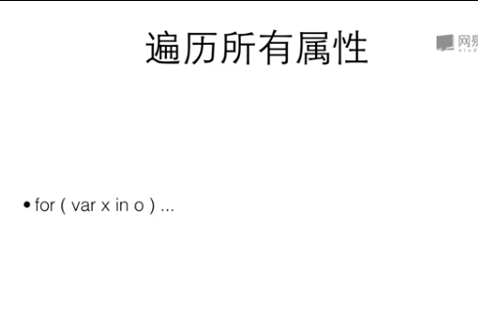

对象无法直接用alert查看，需要遍历

<script>

Var o =new Object();

o.name = “John Mike”;

o.age = 30;

o.salary=300;

For (var  x in o){

        alert(x+”=“+o[x]); #对于对象，仍可以像数组一样用下标访问

}

</script>

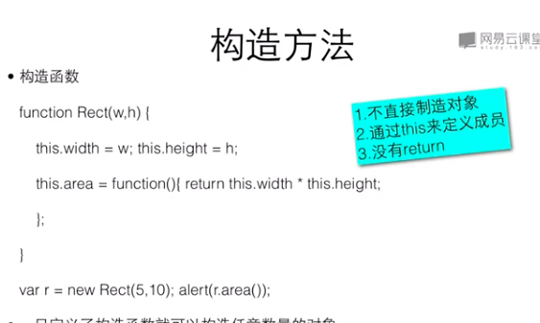

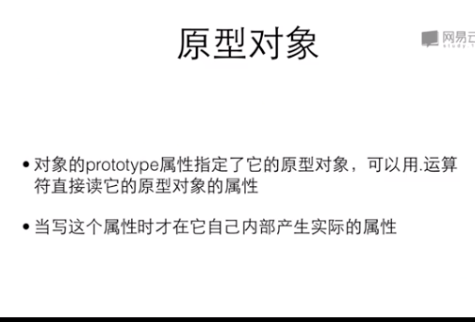

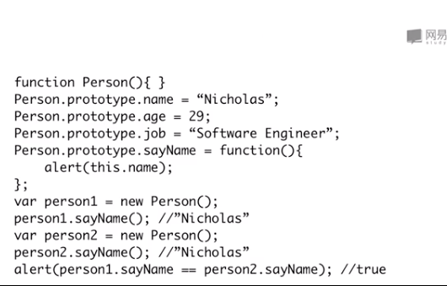

在新增变量person1中改变属性值：

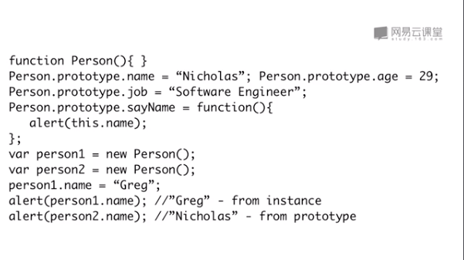

需要另外构建单独数组的情况：

friends.push是在原有方法的基础上添加属性值，属于一个动作，而没有如上述person1.name添加辅值，这使得之后所有新增变量输出相同

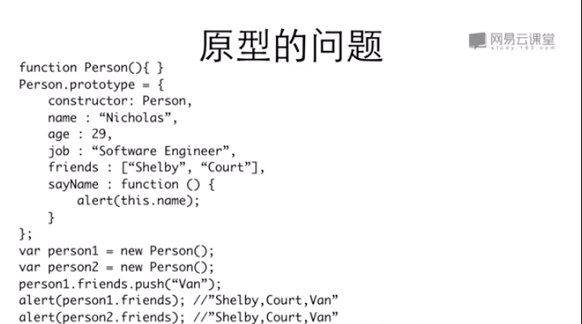

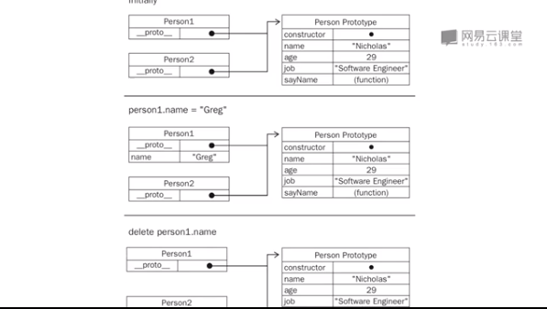

在函数内使用this定义成员，这些成员由该函数独享

相反，构建原型，则共享

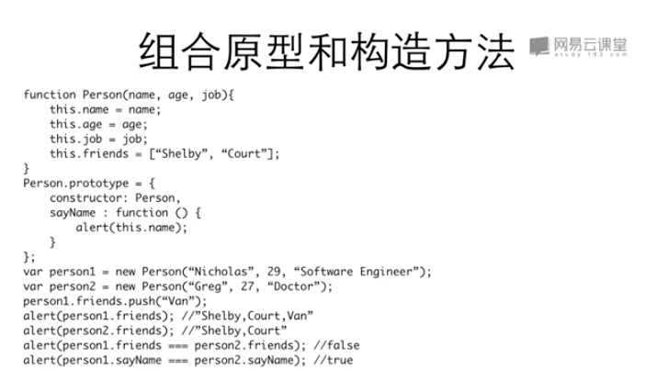

js与window

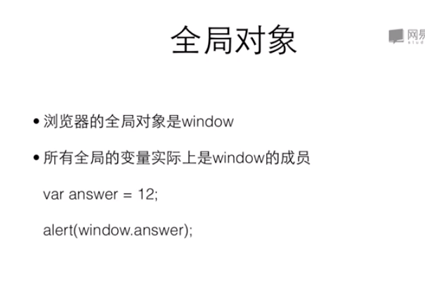

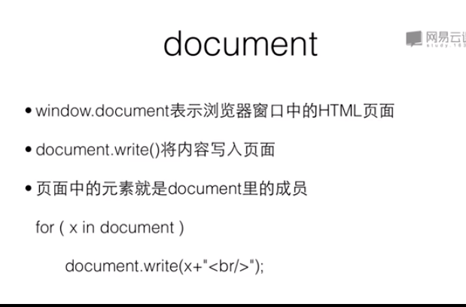

<head>定义函数

<body>执行动作

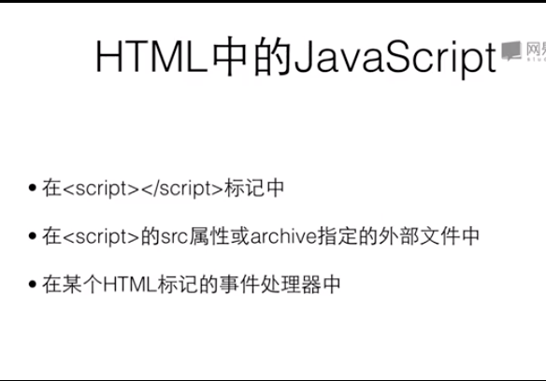

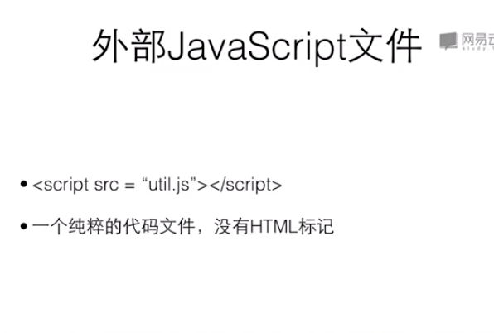

鼠标悬停在文本上方的触发效果

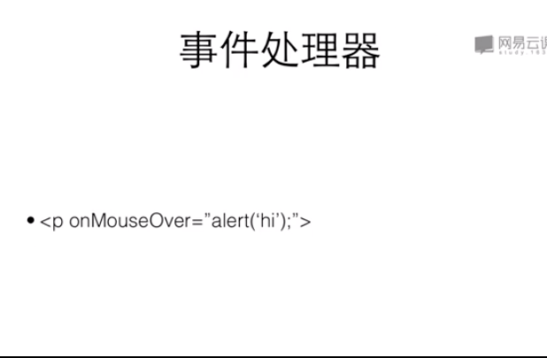

<p onMouseOut=“alert(‘bye’)”;

页面加载前

页面结束前

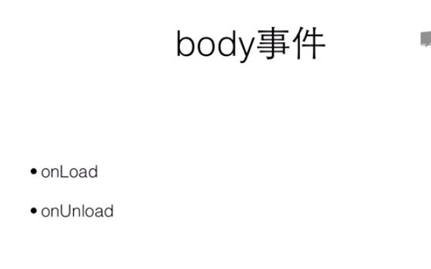

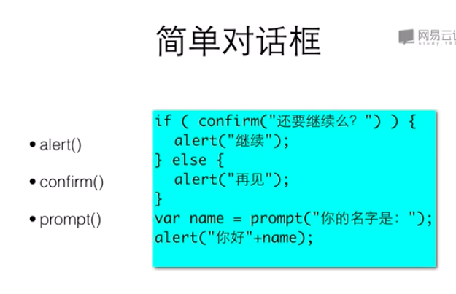

更改状态

默认状态

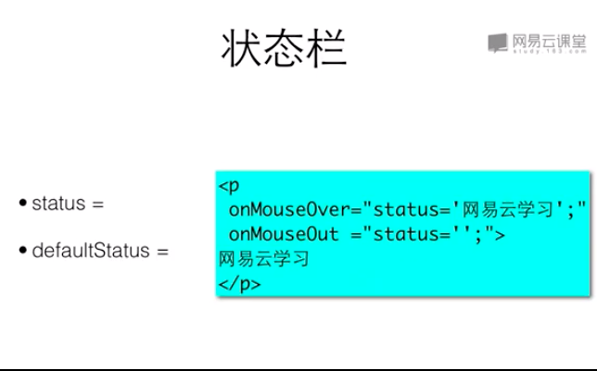

Interval 定时器

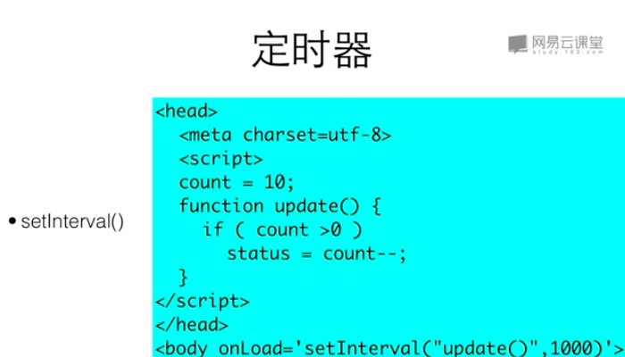

若浏览器设置“阻止弹出式窗口”，则open( )无效

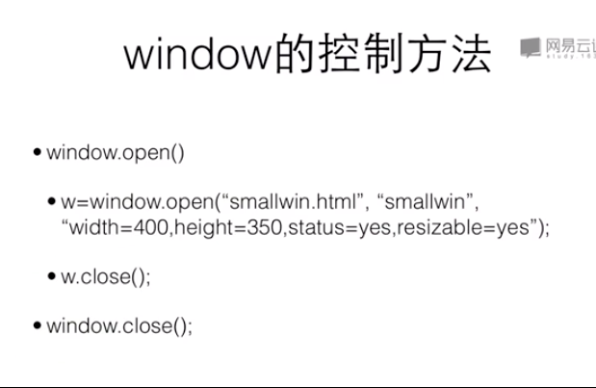

打开新窗口，2s后关闭

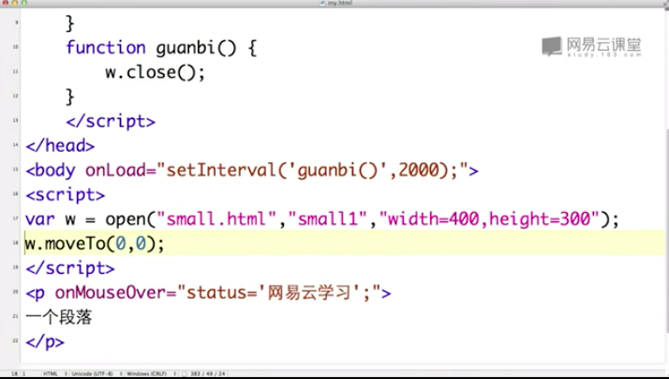

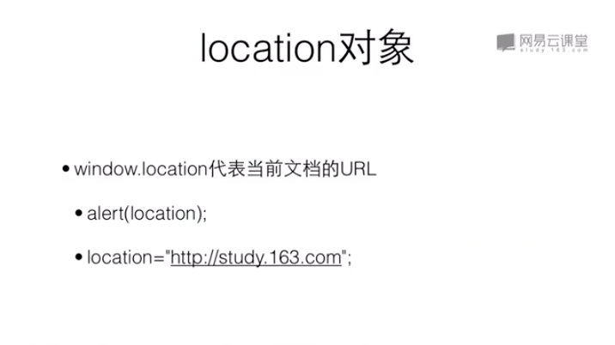

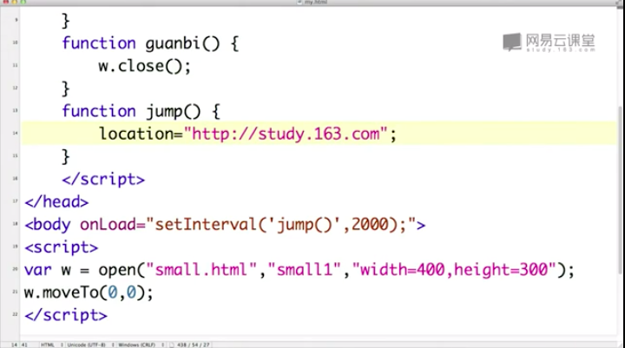

Js document：

document里访问html中的image

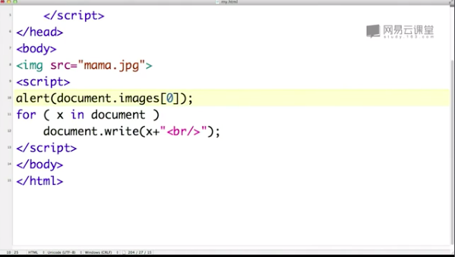

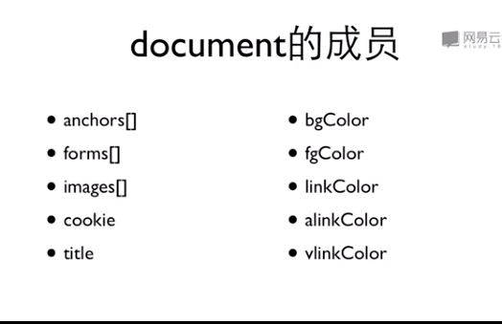

每200毫秒调用show文件

\*index = (index+i)%6 归零循环，保证图片持续变化

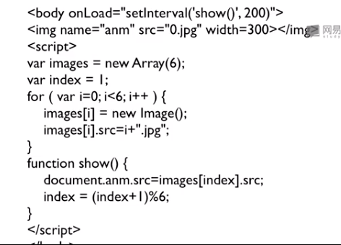

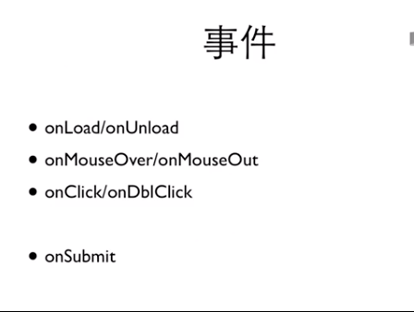

参考网易云课堂《HTML入门》、《CSS入门》、《JavaScript入门》

html中div、span、label的区分

div：指定渲染html的容器

span：指定内嵌文本容器

#若容器内拥有除文本以外的其他标签时，使用div；若只有文本标签，则使用span

Div是块级元素，用来为html文档内大块内容提供结构和背景

span是行内元素，在行内定义一个区域（一行内可以被<span>标签划分为好几个区域）

span与label

label标签主要用于绑定一个表单元素，当点击label标签时，文本就会获得输入焦点

Span则是针对普通文本的一种容器

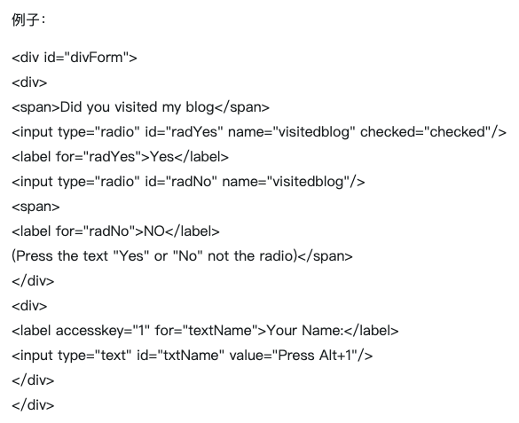

<https://www.imooc.com/article/11271>

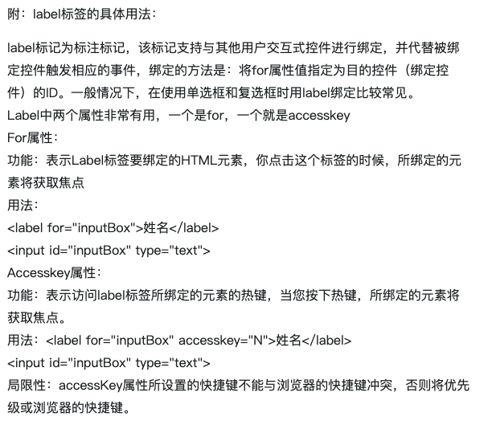

**WEB静态页面部署**

第一种

1.公网服务器

 （1）阿里云购买云主机【cpu 硬盘 ip地址 100yuan/month】

 （2）装操作系统【windows+linux】

 （3）写index文件

 （4）将文件置于服务器上

 （5）安装web服务器 根据os选【windows上安装iis web服务器、linux上安装apache服务器】

 （6）配置文件、设置工作目录、文件放置于工作目录

2.创建index.html文件

3.访问

第二种：

内网穿透 <https://blog.csdn.net/zhangguo5/article/details/77848658>

第三种（可能）：

Github

本地连接linux云服务器：

终端输入 ssh ubuntu@公网ip

输入密码即可

<https://cloud.tencent.com/document/product/213/5436>

在云服务器上安装apache web服务器

/var/folders/6d/wsskw6_96736zv_wy_rvc5q40000gn/T/com.microsoft.Word/WebArchiveCopyPasteTempFiles/p226

遇到ssh登录问题时：host key verification failed

在终端输入vi ～/.ssh/known\_hosts

删除公网ip私钥

<https://help.aliyun.com/knowledge_detail/41471.html>

在mac终端上传本地文件（\*不是在云服务器上操作）至ubuntu

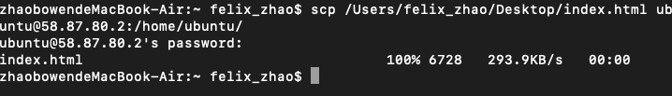

输入单个文件：  scp /Users/felix\_zhao/Desktop/index.html ubuntu@58.87.80.2:/home/ubuntu/

文件夹：   scp -r /Users/felix\_zhao/Desktop/index.html ubuntu@58.87.80.2:/home/ubuntu/

在ubuntu上启动apache：

输入 sudo /etc/init.d/apache2 start

<http://blog.sina.com.cn/s/blog_70ac6bec01018mqs.html>

打开本地网页测试是否成功连接：

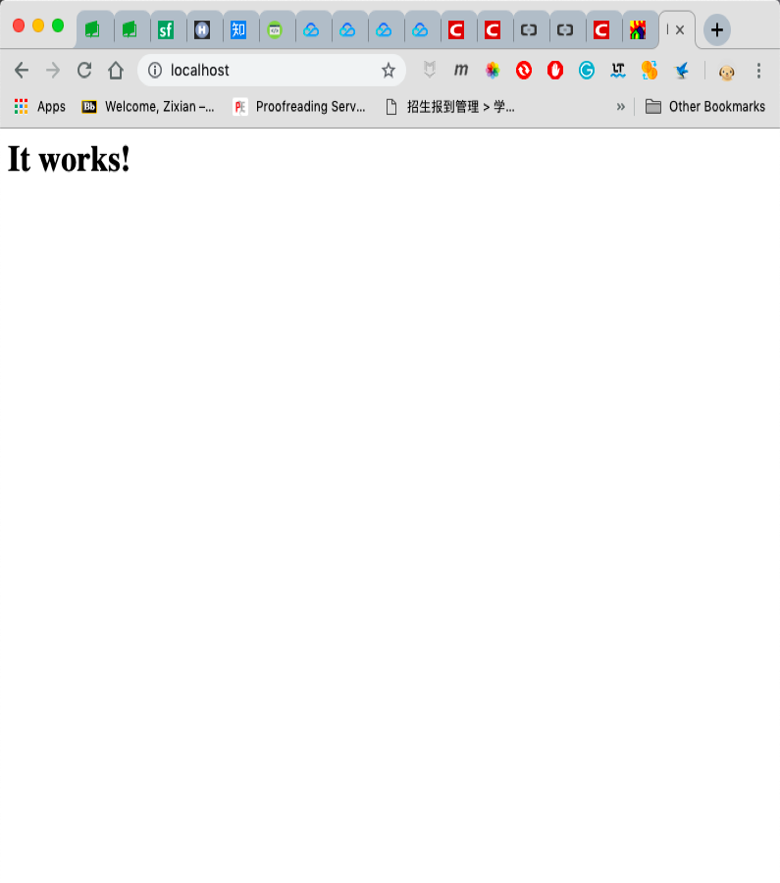

在apache上部署静态网页

<https://www.jianshu.com/p/6beb70116532>

1.本地上传文件至云端服务器/var/www

2.需修改权限 分两步：

/var

/var/www

方法： Sudo chmod -R 777 /filesource 修改文件读写权限（全部可写可读可执行）

注意文件名最好不要设置成index.html 以免与系统默认文件相同

3.在apache2/apache2.conf中添加虚拟端口号：一般是tcp:80

4.在apache2/sites-available 中添加指令

（链接文件中是修改sites-enabled，但该文件夹中文件是链接形式，不可改写）故更改

5.出现ubuntu默认页面的解决办法

（1）文件名重复

<https://stackoverflow.com/questions/19467837/change-default-page-apache2-ubuntu>

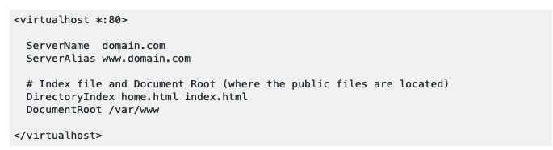

（2）修改apache2.config文件

<https://askubuntu.com/questions/603451/why-am-i-getting-the-apache2-ubuntu-default-page-instead-of-my-own-index-html-pa>

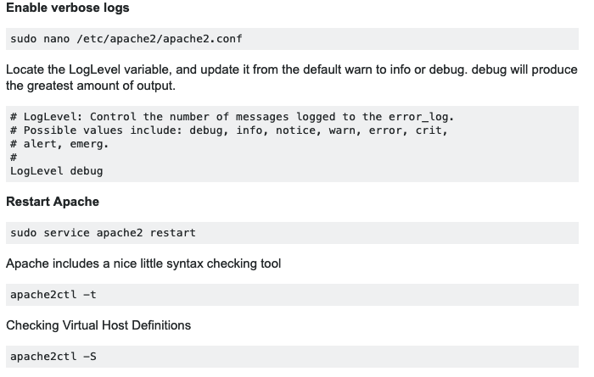

linux 新建文件夹命令

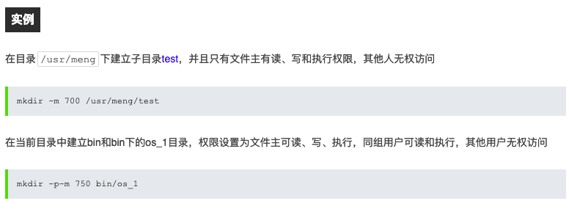

内网穿透：

<https://www.jianshu.com/p/7b8d5d6f22c9>

apache部署多静态网页：

<https://blog.csdn.net/CLtomoya/article/details/78564453>

在apache2中选择sites-available文件夹—000-default.conf

修改如下：

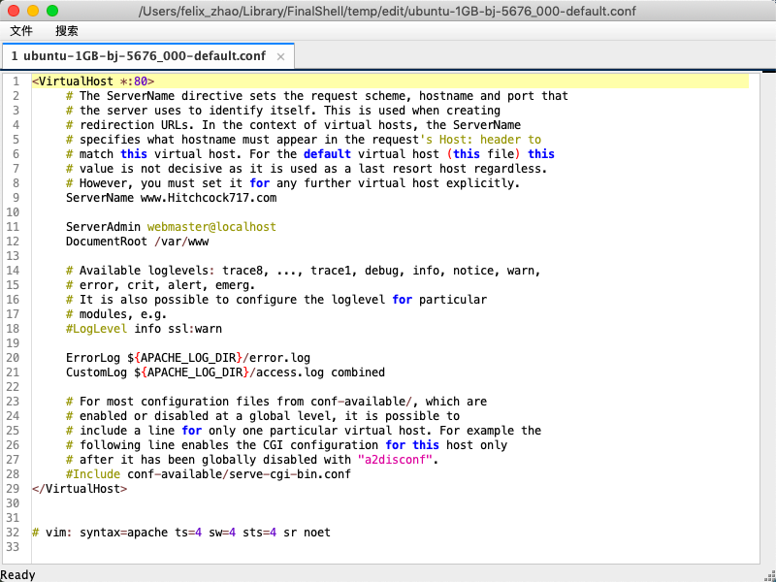

访问网页地址：http:域名/文件夹/index名字

**数据库——ER图**

实体（数据对象）——长方形

    属性（对象具有的属性）——椭圆形

    关系（对象之间的联系）——菱形

关联关系（3种）：

    1:1

    1:n

    M:n

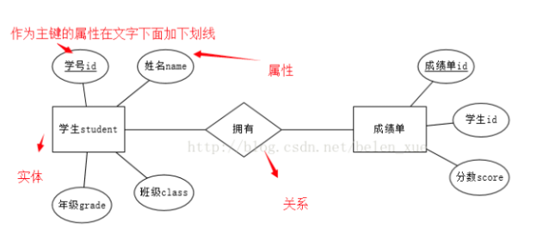

由上图：下划线是主键

弱实体（成绩单）

强实体（学生）

\*这两个实体之间的联系只有1:n与1:1

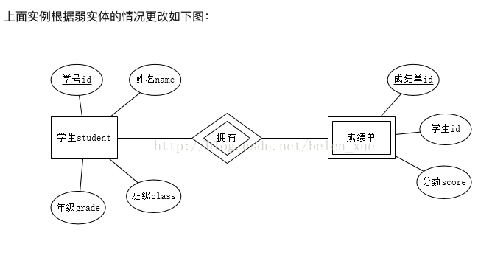

复合实体：实现两个或多个实体之间的m：n联系【长方形内嵌套菱形】

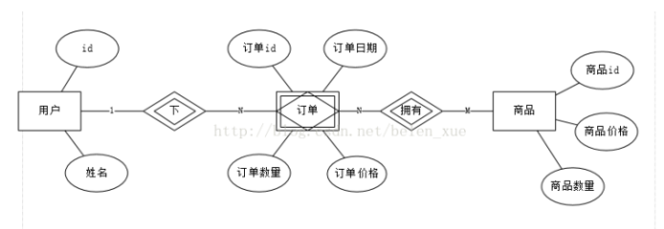

属性划分：

复合属性【属性嵌套】

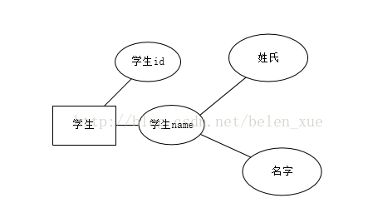

多值属性【双线椭圆】

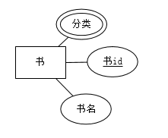

派生属性——非永久性存储【虚线椭圆】

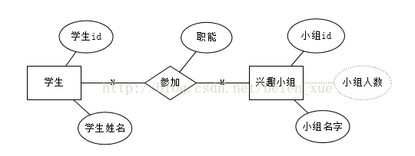

/var/folders/6d/wsskw6_96736zv_wy_rvc5q40000gn/T/com.microsoft.Word/WebArchiveCopyPasteTempFiles/p244

可选属性【在椭圆文字后用O表示】表示没有值的属性

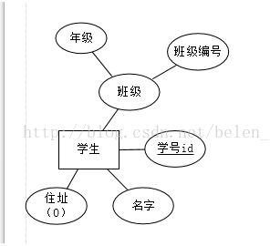

联系属性

